Plan de Thionville

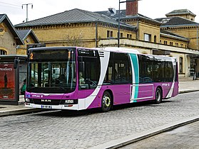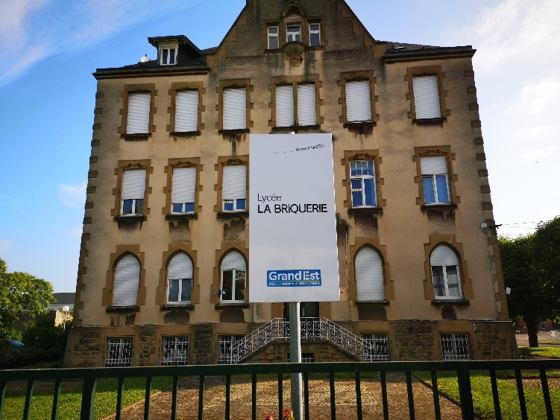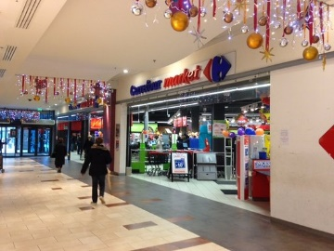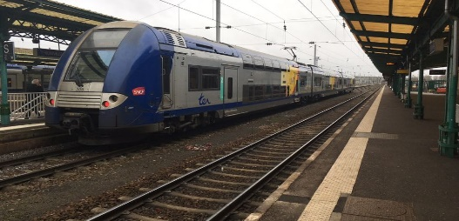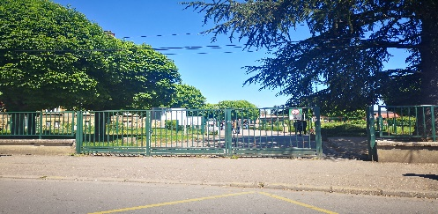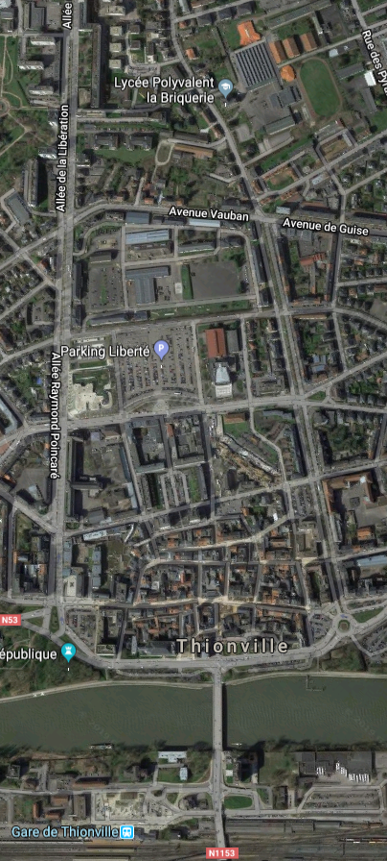

**Réalisé par la classe 1SNB**

**Année 2018-2019**

Prénom

------------------------------

Nom

------------------------------

🚄 : <https://www.ter.sncf.com/grand-est>

🚌 : <http://citeline.fr/>

🚌 : <http://www.infotim57.fr/>

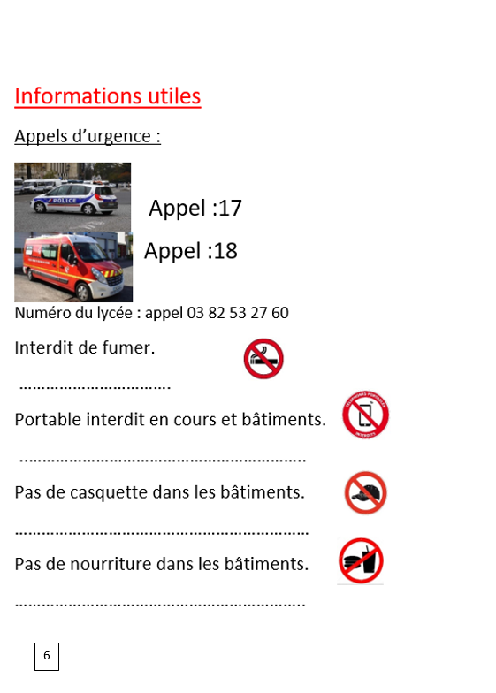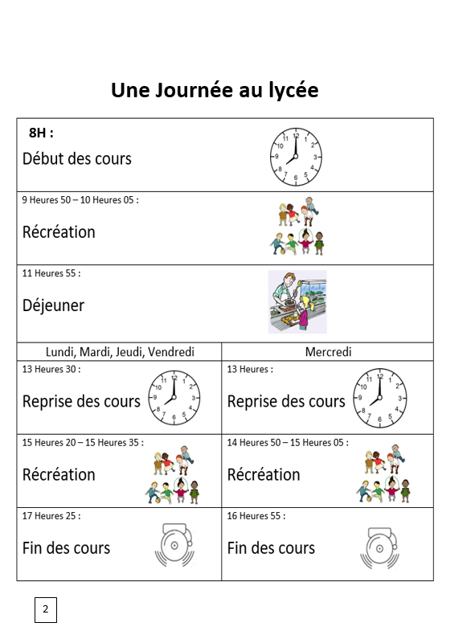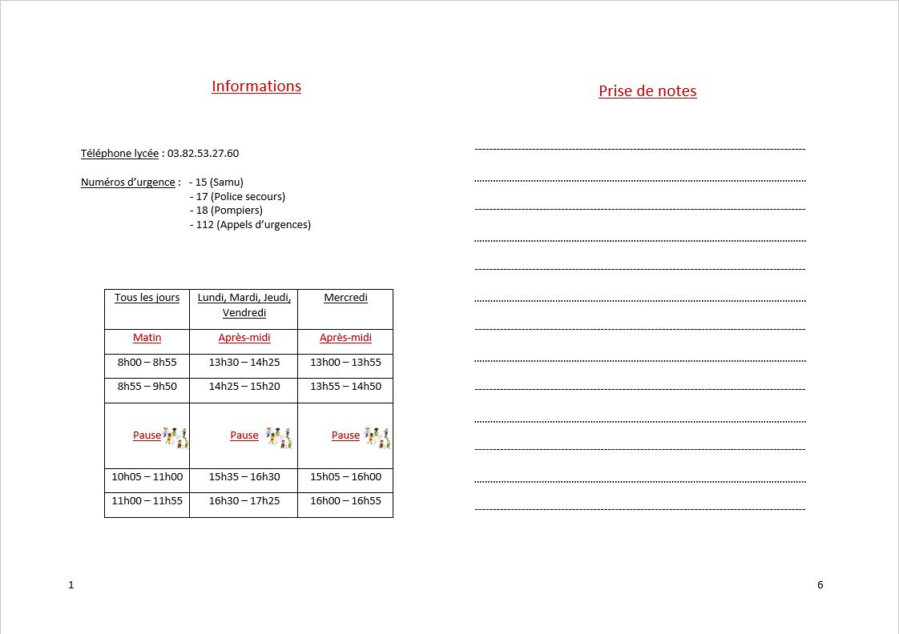

**6**

……………………………………………………..

Portable interdit en cours et dans les bâtiments

**1**

**Une journée au lycée**

**15H20 – 15H35 :**

**14H50 – 15H05 :**

**9H50 – 10H05 :**

**13H :**

**16H55 :**

**17H25 :**

**13H30 :**

**11H55 :**

**:**

**8H :**

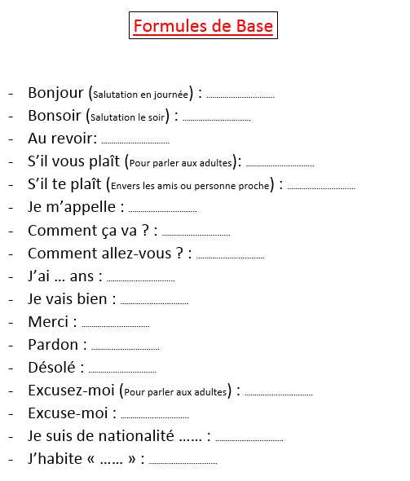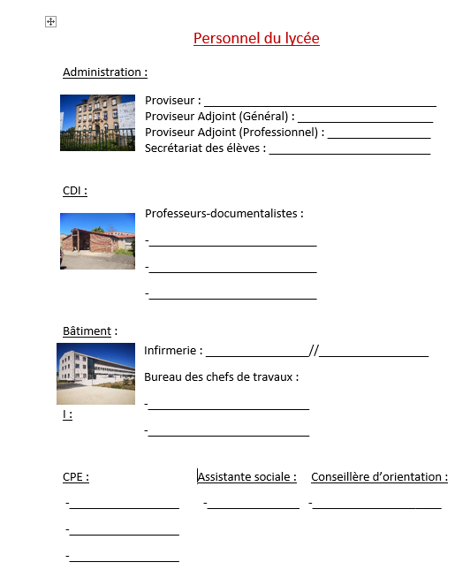

5

2

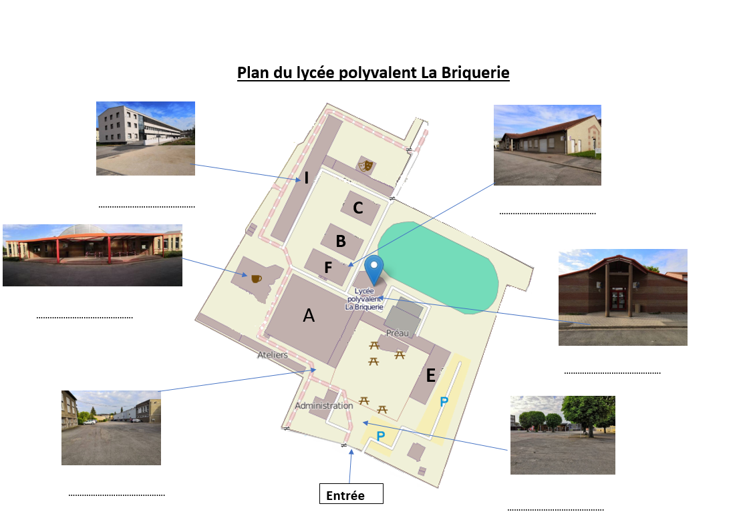

…….…………………..

**2**

**5**

**4**

**3**